МДК.05.01. Теоретические основы обеспечения надёжности систем автоматизации и модулей мехатронньх систем

МДК.05.01.05.04
Показатели надёжности ремонтируемых систем, восстанавливаемых в процессе применения.

При наличии резервирования
а) ненагруженного
б) нагруженного
г) скользящего
обеспечивается возможность оперативного восстановления с потерей качества в процессе применения.

P(t)→1 — надежность процесса.
Q(t)→ 1-- вероятность отказов устройств. Q(t)общая=1/n!
n- число резервируемых задач
Два способа оперативного резервирования
а) накопительный Tн =Тв+Трем+Т п- время накопления резерва (форсажа)/ использования бай паса.
б) дублируемый Тд= Тв+Трем+Т п - время дублирования обеспечивает восстановления состояния дубля.
дубль по форме скользящий, нагруженный.

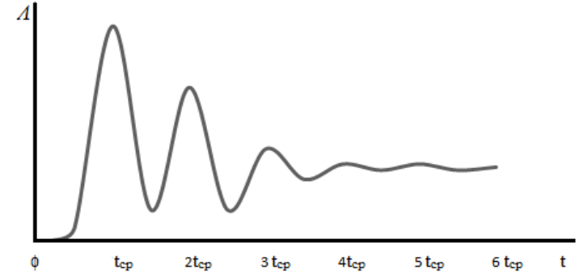
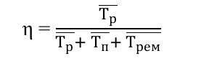
коэффициент технического использования

где Тр Тп Трем - среднее значение наработки, простоя, ремонта.
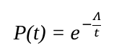

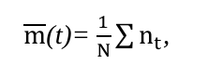
Среднее число отказов -

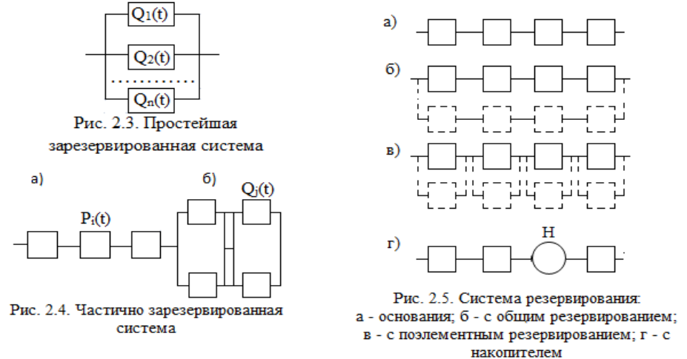

МДК.05.01.05.04

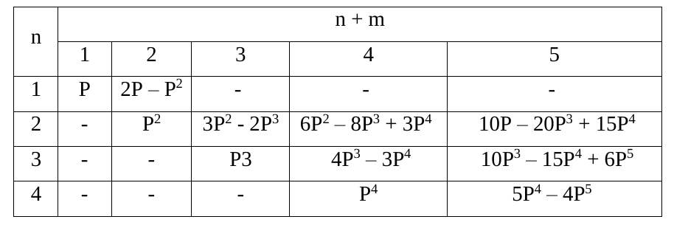

при резервировании замещением
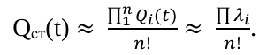
воерятность отказа

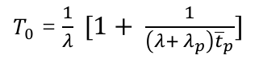
наработка на отказ

МДК.05.01.05.04

